``一、填空及选择 （1-3每小题每空1分，3-11题每空2分，共24分）
1．系统稳定的充要条件为__________________________ __；
2、设系统的开环传递函数为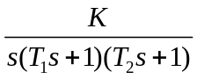，则其开环幅频特性为 ，
相频特性为 。
3. 已知线性定常系统在输入阶跃信号时系统稳定，则系统在输入脉冲信号时 。
A．将变成不稳定系统 B.其稳定性变好 C.其稳定性不变 D.其稳定性变差

4、一般来说，如果开环系统增加积分环节，则其闭环系统稳定性 。
A. 变好 B. 变坏 C. 可能变好也可能变坏 D. 不变
5、已知系统在零初始条件下的单位阶跃响应为 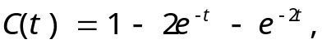
则系统的传递函数为
6、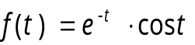, 则F(s) = ；若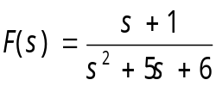 则f(t)= 。

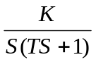
7、已知系统方框图如右图所示，输入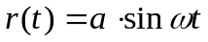，

-

C
(s)

+

R(s)

则闭环系统的稳态输出 。
8. 增大开环增益K对系统频率特性曲线的影响是 。（多选）
- 使对数幅频特性曲线向上平移 B、使对数幅频特性曲线低频段的斜率改变
C、使相频特性曲线产生平移 D、对相频特性曲线不产生任何影响
9、控制系统采用负反馈形式连接后则
A、一定能使闭环系统稳定； B、系统性能指标一定会变好；
C、一定能使干扰引起的误差逐渐减小，最后完全消除；
D、通过调整系统的结构参数可以改善系统性能。
10、关于Nyquist稳定判据及其辅助函数 F(s)= 1 + G(s)H(s)，错误的说法是
A、 F(s)的零点就是开环传递函数的极点 B、 F(s)的极点就是开环传递函数的极点
C、 F(s)的零点数与极点数是相同的 D、 F(s)的零点就是闭环传递函数的极点

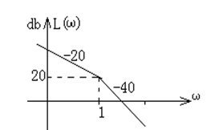
11、某最小相位系统的开环对数幅频特性图如右图
所示，则相应开环传递函数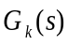为 ，
幅值穿越频率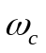 。

二、计算与分析（共 76 分）
1、已知某系统结构如下图所示（共10分）,试求：
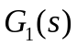
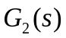
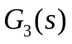
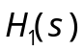
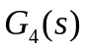
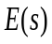
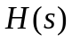
（1）系统的闭环传递函数C(S)/R(S) （8分）;（2）系统的偏差传递函数E(S)/R(S) （2分）。
R(s)
题1图
-
+
-
+
+
C(s)

2.已知系统的结构如图所示（共18分）
(1) 求系统的开环传递函数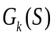、偏差传递函数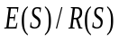、闭环传递函数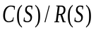；（6分）
(2) 求开环增益K = ？，若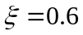，并且已知系统在单位斜坡输入下的稳态误差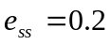，
试求系统中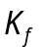值和放大系数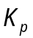值。（8分）
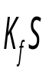
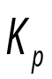
（3）试通过相关性能指标分析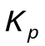，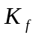对系统性能的影响。（4分）
C(s)
-

+
-
+
R(s)
E(s)
题2图

3、 已知3个不同系统的开环Nyquist轨迹如下图所示（其中P为开环传递函数在右半S平面的极点数，
v为系统型次)（12分）
（1）试分别补全3个系统的Nyquist轨迹；（6分）
（2）试分析说明闭环在右半S平面的极点数，判别3个系统的闭环稳定性。（6分）

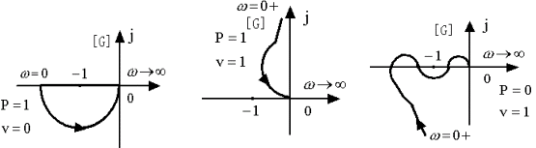

系统① 系统② 系统③
题4图

4．（14分）系统结构如下图所示（共10分）
（1）求使闭环系统稳定的K值范围？（8分）
（2）求输入信号为单位斜坡函数时的稳态误差，分析说明调整K值能否使该稳态误差小于0.2？（2分）
R(s)
C(s)
-

+
题4图

5. 已知某闭环系统的开环传递函数为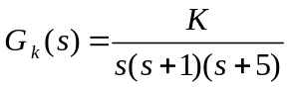 ，（共14分）
(1) 若给定输入r(t) = 0.5t＋1时的系统稳态误差为0.025，求系数K ；(2分)
（2）计算满足（1）要求的相位裕度及幅值裕度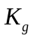。（8分）
(3) 画出满足（1）要求的开环传递函数的概略Bode图（在图上标注出及）；（4分）

6、已知系统如下图所示，试求系统的传递函数Y(S)/F(S) (6分)；
D
题6图
k1
k2
M2
y(t)
f(t)
M1

7、试分析推导下图所示电路系统的传递函数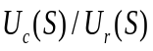（6分）；
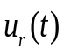
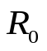
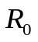
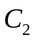
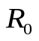
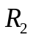
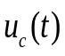
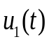
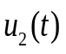
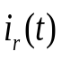
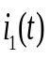
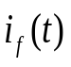
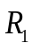
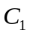
-
+
-
+
-
+
题7图

